MOMENTO II
Diseño y Análisis del Videojuego
Boxeo en el Universo Marvel

Andrés Felipe Maca
Nicolás Anacona Rodríguez

Docente: Aníbal José Guerra
Facultad de Ingeniería
2026-1
06 de mayo de 2026

1. Vistas, Interacciones y Físicas por Nivel
En esta sección se describe en detalle la propuesta de diseño para cada uno de los dos niveles del videojuego, incluyendo el tipo de cámara utilizado, las interacciones entre personajes y el entorno, y las físicas a implementar.

1.1. Nivel 1: Combate en la Luna

Vista y tipo de cámara-
El nivel utiliza una vista lateral fija (side-view), similar a la empleada en juegos de lucha clásicos. La cámara se ubica perpendicularmente al plano del ring, mostrando el escenario de izquierda a derecha sin desplazamiento horizontal. Esta perspectiva permite visualizar con claridad los saltos, golpes, bloqueos y el movimiento de las plataformas móviles. El escenario representa un ring ubicado en la superficie lunar, con un fondo espacial estático que incluye la Tierra visible en el horizonte y gradiente oscuro que refuerza la ambientación.
Las barras de vida de ambos personajes se muestran en la parte superior de la pantalla, y los controles disponibles se despliegan en los extremos, al estilo de juegos como Head Ball o juegos de lucha 2D.

Interacciones
- Jugador vs. Enemigo: combate directo cuerpo a cuerpo en un plano lateral.
- Interacción con plataformas móviles: el jugador puede subir, bajar y posicionarse estratégicamente sobre ellas.
- Sistema de ataque:
  - Golpe frontal (tecla J).
  - Gancho (tecla K).
  - Bloqueo / cubrirse (tecla S).
- Sistema de vida representado mediante una barra de salud visible para ambos personajes en la parte superior de la pantalla.
- Colisiones entre personajes: detección de impacto de ataques y bloqueos.
- Movimiento del jugador: izquierda (A), derecha (D), salto (W).

Físicas Implementadas

- Gravedad reducida (Luna).
Dado que la acción ocurre en la Luna, la aceleración gravitacional se reduce aproximadamente a 1/6 de la terrestre. Esto se traduce en saltos más altos y una caída considerablemente más lenta. La ecuación de posición vertical del personaje sigue el modelo de cinématica con gravedad parametrizable:

y(t) = y0 + vy0 * t - 0.5 * g_luna * t^2

donde g_luna = 1.62 m/s^2 (vs g_tierra = 9.81 m/s^2)
- Movimiento oscilatorio de plataformas.
Las plataformas móviles se desplazan verticalmente de forma cíclica mediante una función senoidal, con amplitud y periodo configurables:
plataforma(t) = y_base + A * sin(2 * PI * t / T)

donde A = amplitud de oscilacion, T = periodo del movimiento

- Flotación (caída lenta).
Al saltar, la caída se ralentiza mediante un factor de amortiguación sobre la velocidad vertical, simulando la baja gravedad lunar de forma perceptible:

vy(t) = vy(t-1) - g_luna * dt * factor_flotacion

donde factor_flotacion < 1 (ej: 0.85) para suavizar la caida

Representación Informal del Nivel 1 (Vista Lateral Fija)
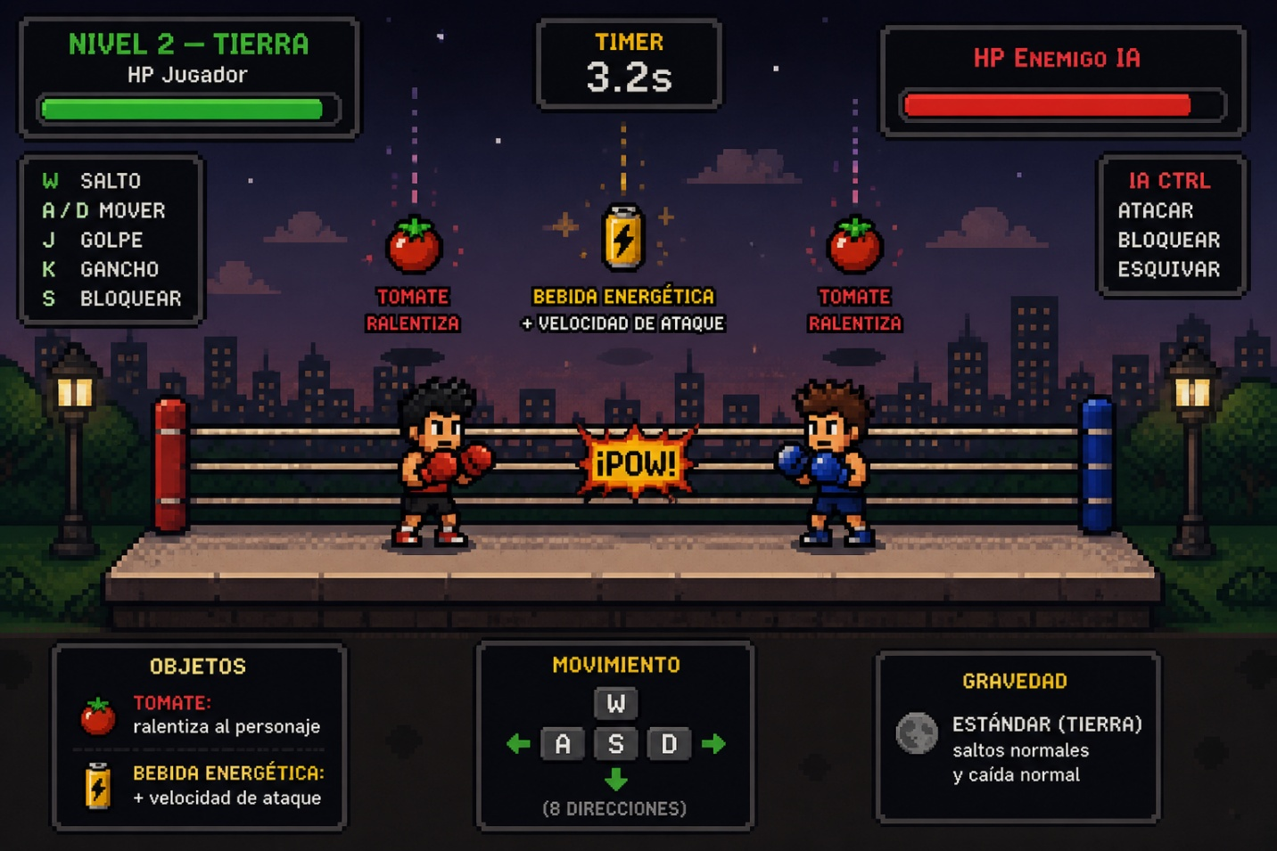

1.2. Nivel 2: Combate en la Tierra (Vista Isométrica)

Vista y tipo de cámara
El segundo nivel emplea una cámara cenital (top-down), inspirada en juegos como Hotline Miami, en la cual el escenario se observa completamente desde arriba (90° respecto al plano del ring). A diferencia de la vista isométrica, esta perspectiva elimina la sensación de profundidad inclinada y presenta todos los elementos de forma plana sobre el escenario.
Esta vista permite al jugador tener una visión completa del área de combate, facilitando la toma de decisiones rápidas frente a ataques enemigos y objetos en caída. Tanto los personajes como los objetos se representan mediante sprites vistos desde arriba, con sombras simples proyectadas directamente sobre el suelo para indicar su posición.
El movimiento del jugador no se limita a ejes diagonales, sino que permite desplazamiento en ocho direcciones (arriba, abajo, izquierda, derecha y diagonales), ofreciendo mayor libertad y precisión en el control.

Interacciones
- Jugador vs. Enemigo con inteligencia artificial (agente autónomo).
- Caída aleatoria de objetos desde el cielo con efectos sobre los personajes:
  - Tomate: aplica efecto de ralentización temporal al personaje impactado.
  - Bebida energética: aumenta temporalmente la velocidad de ataque del personaje que la recoge.
- Sistema de IA del enemigo:
  - Detecta la posición y acción del jugador en tiempo real.
  - Decide entre esquivar, bloquear o contraatacar según la situación.
  - Aprende los patrones de ataque del jugador para mejorar sus respuestas.
- Temporizador que controla la frecuencia de aparición de objetos en el ring.
- Movimiento libre en 8 direcciones, adaptado a la vista cenital, permitiendo mayor precisión en esquives y posicionamiento.

Físicas Implementadas

- Movimiento de caída vertical de objetos.
Los tomates y bebidas energéticas caen desde posiciones aleatorias en línea recta vertical hacia el suelo del ring. La sombra del objeto aparece previamente en el punto de impacto, permitiendo al jugador anticipar la caída:.

x(t) = x0
y(t) = y0 - v * t
La sombra en el suelo indica directamente la posición final del objeto, funcionando como guía visual para esquivar o recoger.

- Velocidad variable (buff / debuff).
Al recoger un objeto, el personaje recibe una modificación temporal de velocidad parametrizable:
velocidad_actual = velocidad_base * factor_objeto

Tomate: factor = 0.5 (ralentiza 50%), duracion = 5s
Bebida energetica: factor = 1.8 (aumenta 80%), duracion = 7s

- Sistema de temporizador para aparición de objetos.
Los objetos aparecen con una frecuencia controlada por un temporizador cuyo intervalo se reduce progresivamente para incrementar la dificultad:

tiempo_siguiente_objeto = tiempo_actual + intervalo_aleatorio(T_min, T_max)

T_min y T_max disminuyen progresivamente para incrementar la dificultad.
Representación Informal del Nivel 2 (Vista Cenital)

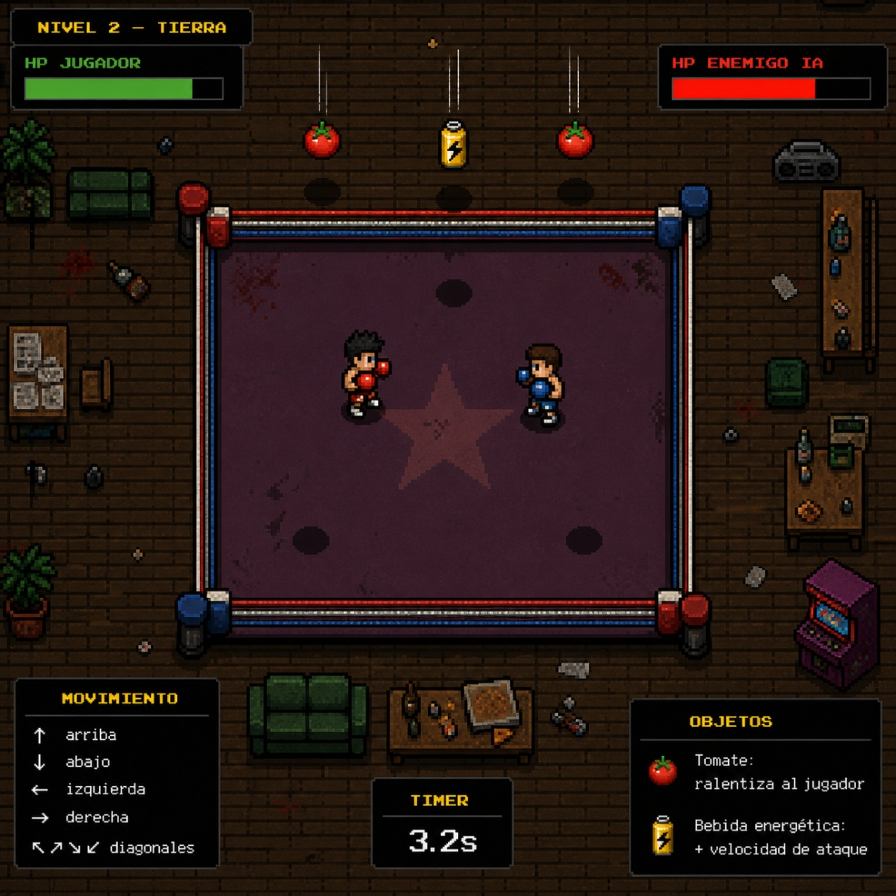

2. Sprites por Nivel
A continuación se listan los sprites a utilizar en cada nivel del videojuego. Cada sprite contempla los estados de animación necesarios para representar fielmente las dinámicas de juego descritas, adaptados al tipo de cámara de cada nivel.

2.1. Nivel 1 — Combate Lunar (Vista Lateral Fija)

Sprite | Estados de animación
Héroe 1 (Jugador) | Idle, Caminar, Salto, Golpe frontal, Gancho, Bloqueo, Daño recibido
Héroe 2 (Enemigo) | Idle, Caminar, Salto, Golpe frontal, Defensa, Daño recibido
Plataforma móvil | Ciclo de subida y bajada (animación continua)
Fondo lunar | Escenario estático lateral: superficie lunar, fondo espacial, Tierra al fondo
Barra de vida | Degradado de color según HP restante, ubicada en la parte superior

2.2. Nivel 2 — Combate Terrestre (Vista Isométrica)

Sprite | Estados de animación
Jugador (isométrico) | Idle, Caminar en 4 direcciones diagonales, Golpe, Daño recibido, Ralentizado
Enemigo IA (isométrico) | Idle, Caminar, Esquivar, Contraatacar, Defender, Daño recibido
Tomate | Trayectoria de caída con sombra en el suelo + efecto de impacto (splash)
Bebida energética | Trayectoria de caída con sombra en el suelo + efecto de recolección
Ring (fondo isométrico) | Escenario estático en perspectiva isométrica con líneas del ring visibles

3. Diagrama de Clases — Capa Lógica
A continuación se presenta la arquitectura de clases de la capa lógica del videojuego, con sus atributos, métodos, relaciones de herencia, dependencias y los contenedores STL empleados.

3.1. Clase Base: Personaje (Herencia)
La clase Personaje es la clase base abstracta del sistema, de la cual heredan Jugador y Enemigo. Provee los atributos y métodos comunes a cualquier combatiente.

class Personaje {
// Atributos
int vida;
float velocidad;
Vector2D posicion;

// Metodos
virtual void mover();
virtual void atacar();
void recibirDanio(int cantidad);
};

3.2. Clase Derivada: Jugador
class Jugador : public Personaje {
// Atributos propios
Control input;
bool estaRalentizado;
bool tieneBoost;

// Metodos
void procesarEntrada();
void aplicarBuff(Objeto* obj);
};

3.3. Clase Derivada: Enemigo (Agente IA)
class Enemigo : public Personaje {
// Atributos propios
IA* inteligencia;

// Metodos
void tomarDecision();
void actualizarIA();
};

3.4. Clase: IA (Agente Inteligente)
class IA {
// Atributos
string estado; // 'atacar', 'defender', 'esquivar'
vector<string> memoria; // historial de acciones del jugador
int frecAtaqueJugador;

// Metodos (ciclo del agente)
void percibir(Jugador* jugador);
void razonar();
void actuar(Enemigo* enemigo);
void aprender(string accionJugador);
};

3.5. Clase: Objeto (Power-ups / Debuffs)
class Objeto {
// Atributos
string tipo; // 'tomate', 'bebida_energetica'
string efecto; // 'ralentizar', 'boost_velocidad'
float duracion; // segundos de efecto
Vector2D posicion;

// Metodos
void aplicarEfecto(Personaje* p);
void actualizar(); // movimiento parabolico
};

3.6. Clase: Fisica
class Fisica {
// Atributos
float g_luna; // 1.62 m/s^2
float g_tierra; // 9.81 m/s^2

// Metodos
void aplicarGravedad(Personaje* p, float dt);
void movimientoParabolico(Objeto* obj, float dt);
void movimientoOscilatorio(Plataforma* plat, float dt);
};

3.7. Clase: Plataforma
class Fisica {
// Atributos
float g_luna; // 1.62 m/s^2
float g_tierra; // 9.81 m/s^2

// Metodos
void aplicarGravedad(Personaje* p, float dt);
void movimientoParabolico(Objeto* obj, float dt);
void movimientoOscilatorio(Plataforma* plat, float dt);
};

3.8. Contenedores STL

Contenedor STL | Justificación de uso
vector<Personaje*> | Almacena punteros a todos los personajes activos. Permite iteración dinámica y manejo de herencia mediante polimorfismo.
vector<Objeto*> | Gestiona los objetos (tomates, bebidas) en escena. Su tamaño varía en tiempo real según el temporizador.
vector<Plataforma*> | Contiene las plataformas móviles del Nivel 1 y facilita su actualización de posición en cada frame.
vector<string> (en IA) | Almacena el historial de acciones del jugador para que el agente aprenda patrones y mejore su comportamiento.

4. Agente Inteligente — Descripción en Alto Nivel
El agente inteligente está presente en el Nivel 2 como el enemigo controlado por la computadora. Su diseño sigue la arquitectura PREA: Percepción, Razonamiento, Acción y Aprendizaje.

4.1. Percepción
El agente observa continuamente el entorno del ring y captura los siguientes estímulos en cada ciclo de juego:
- Posición actual del jugador en el ring (coordenadas X, Y en el plano isométrico).
- Distancia euclidiana entre el agente y el jugador.
- Estado de la acción actual del jugador: está atacando, bloquea o está inactivo.
- Presencia y posición de objetos caídos (tomate o bebida energética) en el ring.
- Nivel de HP propio y del jugador.

4.2. Razonamiento
Con base en la percepción obtenida, el agente evalúa su estado y aplica las siguientes reglas de decisión:

Condición percibida | Decisión tomada
El jugador ataca con alta frecuencia | Priorizar bloqueo o esquiva; reducir contraataques
El jugador ataca pero falla con frecuencia | Aumentar frecuencia de contraataques
El jugador está lejos (distancia > umbral) | Acercarse hasta rango de combate
El agente tiene ventaja de HP | Aumentar agresividad; atacar más seguido
Hay una bebida energética cercana | Desviarse para recogerla antes de continuar
HP del agente es crítico (< 20%) | Priorizar defensa; atacar solo si hay apertura clara

4.3. Acción
El agente ejecuta una de las siguientes acciones físicas en el juego como resultado del razonamiento:
- Atacar: ejecuta golpe frontal o gancho hacia el jugador.
- Retroceder: aumenta la distancia respecto al jugador para evitar daño.
- Defender / Bloquear: activa el estado de bloqueo durante el tiempo del ataque entrante.
- Esquivar: realiza un desplazamiento diagonal rápido para evitar el golpe o proyectil.
- Recoger objeto: se desplaza hacia el power-up más cercano que le resulte beneficioso.

4.4. Aprendizaje
El agente incorpora un mecanismo de aprendizaje simple basado en frecuencias. Guarda en memoria el historial de acciones del jugador y ajusta sus probabilidades de respuesta según los patrones detectados:

// Regla de aprendizaje
si frecuencia_ataques_jugador > umbral_alto:
incrementar probabilidad_bloqueo
reducir probabilidad_ataque_frontal

si tasa_fallos_jugador > umbral_fallos:
incrementar probabilidad_contraataque

// La memoria se actualiza en cada round (estructura FIFO)
memoria.push_back(accion_jugador_actual);
si memoria.size() > VENTANA_APRENDIZAJE:
memoria.erase(memoria.begin()); // descarta la accion mas antigua
Este enfoque garantiza que el enemigo se vuelva progresivamente más difícil si el jugador repite siempre la misma estrategia, obligándolo a variar sus tácticas para poder ganar el combate.

